Метод экономии материальных ресурсов на заводах строительной индустрии

Л.П. Щулькин, Е.Е. Косенко, Р.М. Аракелян, Е.И.Бредихин, Э.А. Варткинаян, Д.А.Величко
Донской государственный технический университет, г. Ростов-на-Дону.

Аннотация: в статье по результатам изучения опыта работы заводов строительной индустрии сделан вывод о том, что при производстве продукции имеют место потери исходных строительных материалов. Предложен метод устранения потерь и методика расчёта объёмов этих потерь. Разработан алгоритм установления причин потерь, а также даны рекомендации по устранению потерь строительных материалов. Результаты исследования рекомендуются для практического применения на заводах строительной индустрии.
Ключевые слова: метод экономии материальных ресурсов, заводы строительной индустрии.

Введение
При производстве железобетонных изделий, на заводах строительной индустрии имеют место потери исходных строительных материалов, которые составляют значительные объёмы [1]. Опыт показывает, что причинами таких потерь могут быть:
- Остатки материалов на рабочих поверхностях оборудования.
- Потери материала при транспортировании и разгрузке.
- Утечки в негерметичном оборудовании.

Постановка цели и формулирование задач исследования
Из анализа опыта работы заводов строительной индустрии[2-5] можно заключить, что потери исходных строительных материалов, составляют значительные объёмы, а проблема устранения этих потерь является актуальной.
Целью исследования является разработка методов устранения потерь строительных материалов на заводах строительной индустрии. Для достижения этой цели необходимо решить следующие задачи: изучить опыт работы заводов, разработать методику расчёта объёмов материальных потерь, составить алгоритм оценки, установления причин, а также дать рекомендации по устранению потерь строительных материалов на заводах.

Разработка метода экономии материальных ресурсов

Для общей оценки затрат материальных ресурсов на годовое производство строительной продукции необходимо сравнить объём поступающих на завод материалов с объёмом выпускаемой продукции. [6-10]. Для этого в табл. 1 для наглядности приведены статьи затрат завода железобетонных конструкций, из которых складывается себестоимость продукции, в том числе количество и стоимость сырьевых материалов.
Годовой выпуск продукции составляет: сборный Ж/Б=54,5 тыс.м³ , фундаментные блоки Ф=23,8 тыс.м³, товарный бетон и строительный раствор(без учета расхода воды) Т=51,182 тыс.м³.
Общая масса компонентов, входящих в состав готовой продукции, т:
М = Ц+Щ+П+Ме+Пр = 53006+15339+78942+3725+631 = 289643 т.
где М – общая масса компонентов, т ;
Ц – масса цемента, т;
Щ – масса щебня, т;
П – масса песка, т;
Ме – масса металла, входящая в состав железобетонных изделий, т;
Пр – масса проволоки, входящей в состав железобетонных изделий, т.

Таблица 1
Сводный расчёт годового расхода материала и затрат на производство продукции
№ п/п | Наименование материала | Кол-во, тонны | Цена за тонну,руб. | Сумма,  тыс.руб.
1  2  3  4  5  6 | Цемент  Щебень  Песок  Металл  Проволока  Итого | 53006  153139  79142  3725  631  289643 | 3800  470  250  29000  27000 | 201422  71975  197855  108025  17037  596314

Общий объём готовой продукции:
Г = Т+Ф+Ж/б 0 51182+23800+54500 = 129482 м³.
где Г – общий объём готовой продукции, м³;
Т – объём товарного бетона и строительного раствора без учёта находящейся в нём воды, м³;
Ф – объём фундаментных блоков, м³;
Ж/б – объём железобетонных изделий, м³.
Для сравнения объёмов поступающего материала и готовой продукции, необходимо привести их к общей единице измерения. Метры кубические переводятся в тонны:
m = ρ∙Г= 129482∙2,2 = 284861 т.
где m - общая масса готовой продукции, т;
ρ – средняя плотность бетона 2,2 т/м³.
Тогда разность масс Р между поступившими на завод материалами и выпускаемой продукцией составляет:
Р =М-m= 289643 – 284861 = 4783 т.
где Р – разность масс, т.
Таким образом, 4783 тонны сырьевого материала теряются при транспортировке и изготовлении продукции, в течение года (рис. 1).
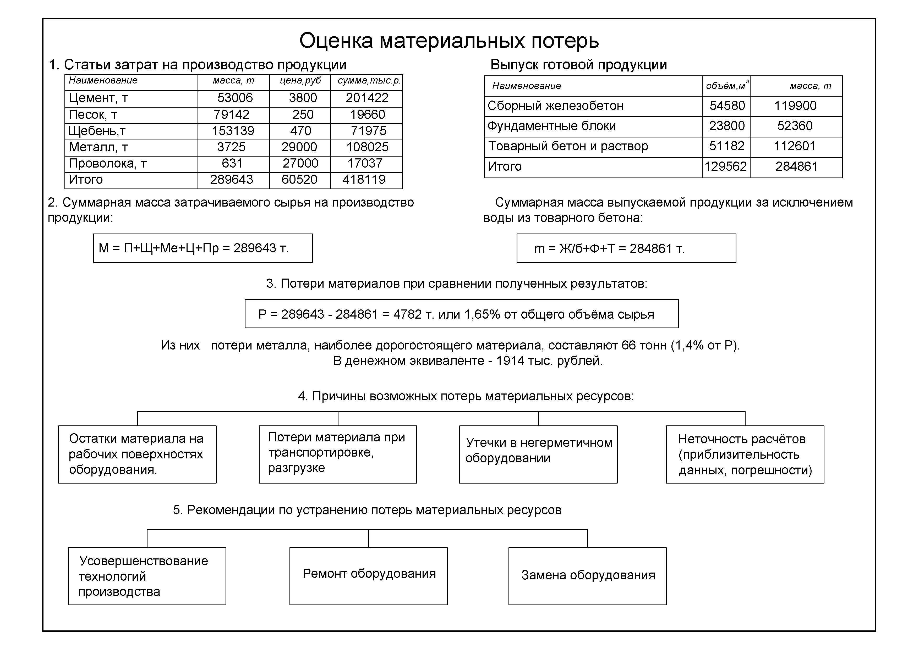
Рис.1- Алгоритм устранения материальных потерь.

По предложенной методике необходимо на каждом предприятии строительной индустрии выполнить следующие действия:
- Рассчитать объемы материальных потерь и сделать вывод о необходимости устранения этих потерь.
- Определить причины потерь строительных материалов.
- Разработать конкретные мероприятия по устранению потерь строительных материалов на заводе. К таким мероприятиям относятся: усовершенствование технологии производства, ремонт, модернизация и замена устаревшего оборудования.

Выводы

- На заводах строительной индустрии внутризаводские потери строительных материалов составляют значительные объемы.
- На примере завода по производству железобетонных конструкций предложен метод сокращения потерь материала и разработана методика расчета объемов этих потерь строительных материалов.
- Предложен алгоритм оценки и установления причин потери материальных ресурсов, а так же разработаны рекомендации по устранению этих потерь.
- Рекомендуется практическое применение разработанного метода устранения потерь материалов на заводах строительной индустрии.

Литература
- Щулькин Л.П. Классификатор применения по отраслям экономики аддитивных технологий и 3D-принтеров. Nauka-Rastudent.ru. 2017. № 1. С. 46
- Новкунский А.В., Новкунский А.А., Туманян М.О., Щулькин Л.П.
Совершенствование конструкции и технологии ремонта конвейерного оборудования. Вестник Сибирской государственной автомобильно-дорожной академии. 2016. № 2 (48). С. 13-18.
- Щулькин Л.П., Касьянов В.Е. Индустриализация изготовления и монтажа объемных блоков жилых домов. Научное обозрение. 2014. № 10-2. С. 547-549.
- Щулькин Л.П. Модернизация технологической линии по производству керамического кирпича // Инженерный вестник Дона, 2013, № 4 URL: ivdon.ru/magazine/archive/n4y2013/2177.
- Щулькин Л.П. Повышение эффективности работы ленточных и винтовых конвейеров на комбинате строительных материалов // Инженерный вестник Дона, 2013, № 4 URL: ivdon.ru/magazine/archive/n4y2013/2176
- Экономика отрасли (строительство): Учебное пособие / Т.А. Ивашенцева, А.И. Щербаков. – Новосибирск, НГАСУ, 2000. – 100 с.
- О работе строительного комплекса в 2001 году и в 1 полугодии 2002 года // Строительная газета. – 2002. – №51. – С.6-9.
- Степанов И.С. Экономика строительства. – М.: Юрайт-издат, 2003.- 591 с.
- Malhotra, N.K. Marketing Research. An Applied Approach / Naresh K.
Malhotra & DavidF. Birks. – 3rd ed. – Prentice Hall, 2003. – 243 p.
- Trott, P. Innovation Management and New Product Development / Paul Trott. – 2nd ed. - Prentice Hall, 2002. – 197 p.

References
1. Shulkin L.P. Nauka-Rastudent.ru. 2017. № 1. p. 46
2. Novkunskij A.V., Novkunskij A.A., Tumanyan M.O., Shulkin L.P.
Vestnik Sibirskoj gosudarstvennoj avtomobil'no-dorozhnoj akademii. 2016. № 2 (48). pp. 13-18.
3. Shulkin L.P., Kas'yanov V.E. Nauchnoe obozrenie. 2014. № 10-2. pp. 547-549.
4. Shulkin L.P. Inženernyj vestnik Dona (Rus). 2013. №4. URL: ivdon.ru/ru/magazine/archive/n4y2013/2177.
5. Shulkin L.P. Inženernyj vestnik Dona (Rus). 2013. №4. URL: ivdon.ru/ru/magazine/archive/n4y2013/2176.
6. Ehkonomika otrasli (stroitel'stvo) [The Economics of the industry (construction)]: Uchebnoe posobie. T.A. Ivashenceva, A.I. Sherbakov. Novosibirsk, NGASU, 2000. 100 p.
7. Stroitel'naya gazeta. 2002. №51. pp.6-9.
8. Stepanov I.S. Ekonomika stroitel'stva. [Economy of construction]. M.: YUrajt-izdat, 2003.591 p.
9. Malhotra, N.K. Marketing Research. An Applied Approach. Naresh K. Malhotra & DavidF. Birks. 3rd ed. Prentice Hall, 2003. 243 p.
10.Trott, P. Innovation Management and New Product Development. Paul Trott. 2nd ed. Prentice Hall, 2002. 197 p.

